|  |  |  |  |  |
| --- | --- | --- | --- | --- |
| 《数据库原理》实验报告 | | | | |
| 题目：实验三  数据完整性与安全性控制 | 学号 | 姓名 | 班级 | 日期 |
| **2021302111** | **禹泽海** | **JKC012101** | **2023/10/5** |

**一 .头歌平台截图**

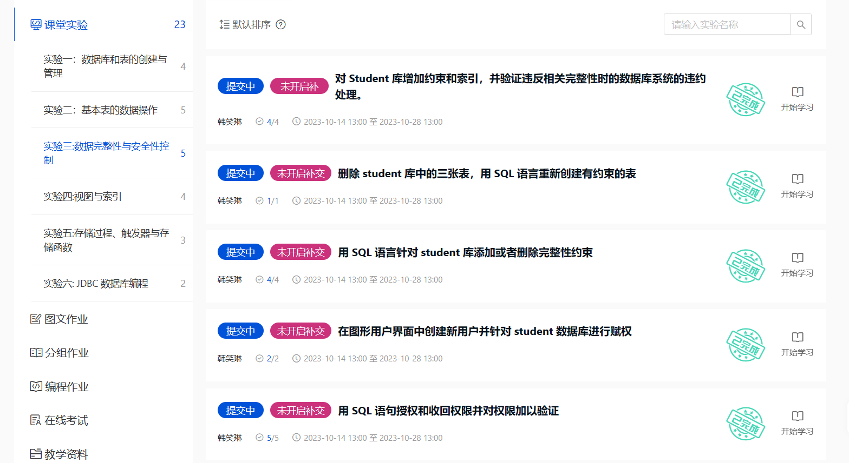

头歌平台实验三完成截图

**二 .实验内容、步骤以及结果（线下实验）**

**本次实验指导书并无线下实验内容**

**三 .实验中出现的问题以及解决方案**

**问题解决与感想：学习SQL的数据完整性和安全性控制让我深刻理解了数据库管理的关键重要性。我感受到了数据的保护和准确性对于组织和业务的不可或缺性。遇到的问题包括设计合适的约束以确保数据完整性、身份验证和授权的设置，以及数据加密等安全措施。解决这些问题需要深入了解数据库管理系统的功能和SQL语言，以及定期审查和更新安全策略，以适应不断变化的威胁。此外，持续学习和保持对最佳实践的了解也是确保数据安全和完整性的关键。**

**批阅者：**

**批阅日期：**

**实验成绩：**

**批注：**